智慧团建团关系转接办理转出问题及解决方法
一、团员个人转出过程中如果忘记密码，该如何解决？
答：团员团干部重置密码需要使用以下方法：
第一步：让本级或直属上级组织管理员生成“密码重置码”（非团支部成员查看团干部管理-团干部列表——钥匙小图标；团支部成员查看团员管理—团员列表—钥匙小图标），拿到重置密码验证码后打开系统首页选择“忘记密码” 按照页面提示操作即可。

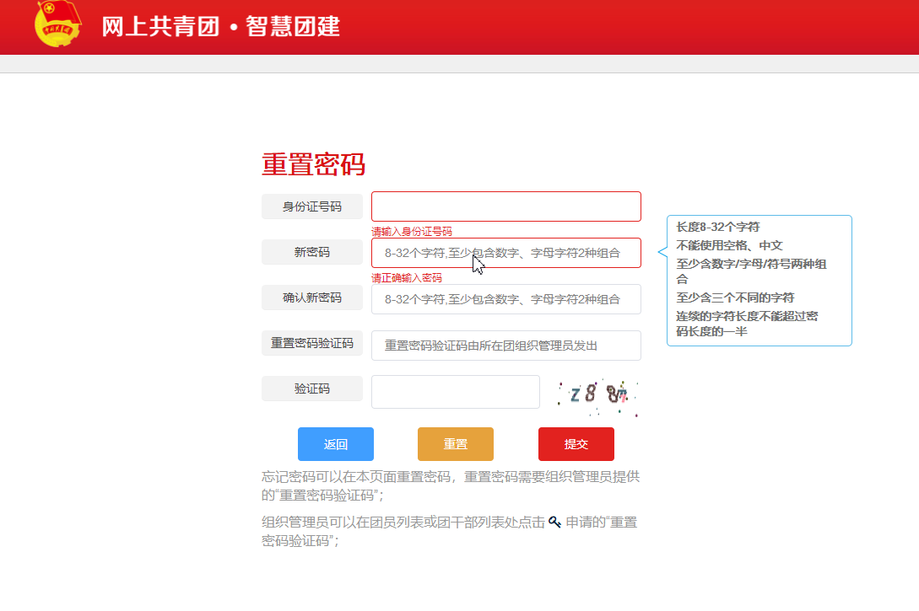
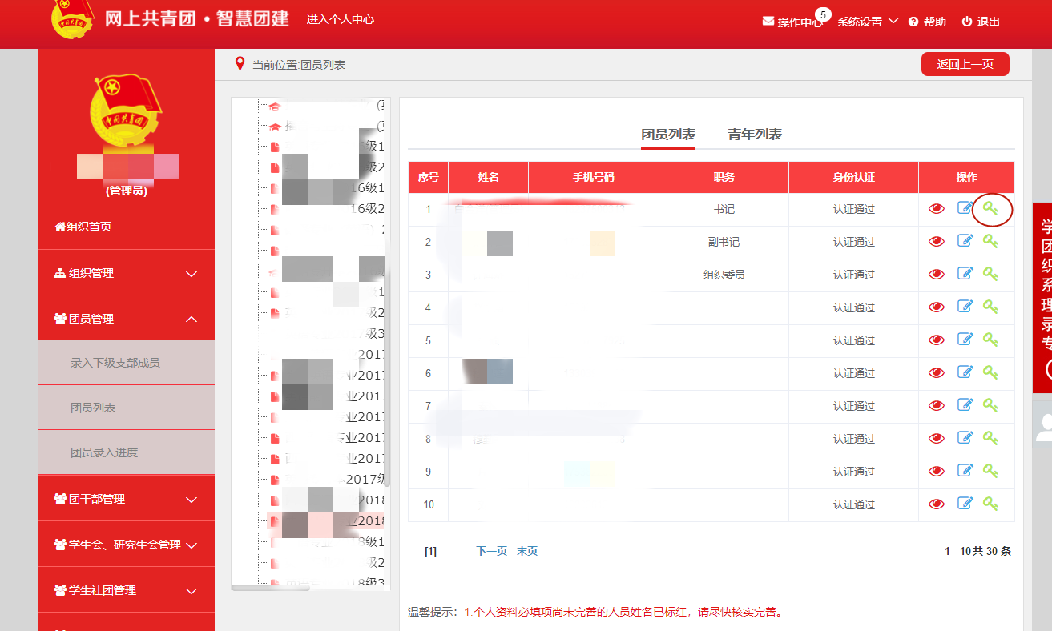
二、团组织关系转接显示系统终止时，应该怎么办？
答：由于转入组织没有及时审批，导致系统终止，重新发起团关系转接，并及时和转入组织联系沟通。
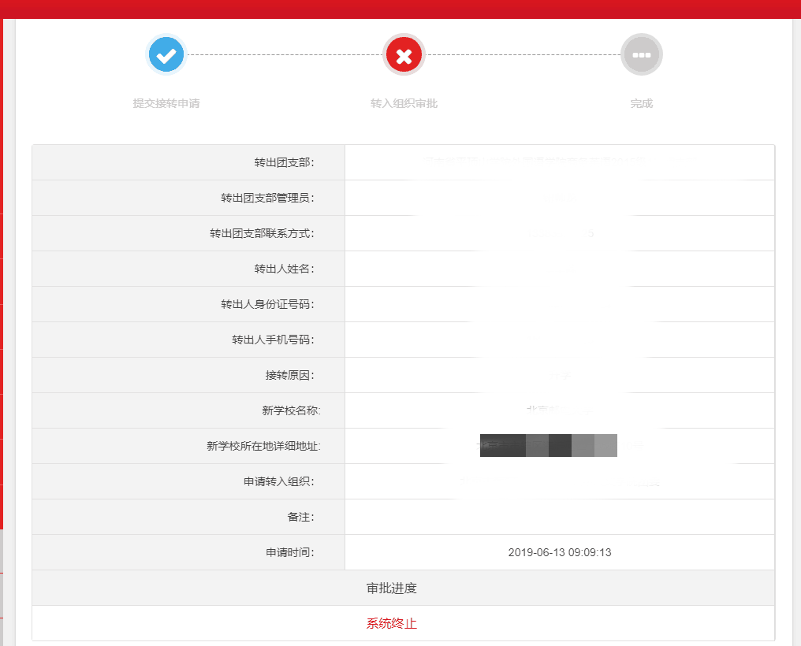
三、团员在团关系转接时信息填写错误怎么办？
答：在接收的团支部审核通过前，可以申请撤回；若显示不可撤回，尽快联系工作人员，退回自己的申请。
四、为什么团员团关系转接一直没有通过？
答：一般情况下，由团员提出的转接申请，要按顺序通过4个组织审核，分别是：转出方的团支部及其上级，接收方的团支部及其上级。因此审核时间需要根据具体组织的效率来确定。
五、如果转入组织属于北京、广东、福建，该如何找到转入组织?该如何进行报到？
答：这种情况，需要确认转入组织名称，再手动输入其名称即可。
转入组织属于北京/广东/福建的，要去该省微信公众号团员报到。
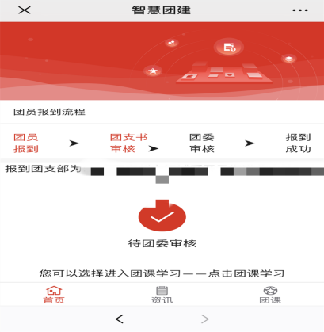
六、已经找到工作的毕业学生团员，是否可以将团组织关系转往户籍地？如果工作单位尚未建立团组织应如何处理?
答：不可以。
对于已找到工作的毕业学生团员，不可以将团组织关系转往户籍地，不能在“智慧团建”系统转接时选择“未就业”渠道将团组织关系转往户籍地团组织。
根据《通知》规定，已落实工作单位（含自主创业）的毕业学生团员，应将团组织关系转接至工作单位团组织；
若工作单位尚未建立团组织，应转接至工作单位所在地的乡镇街道“学社衔接临时团支部”。

七、毕业学生团员的团组织关系去向是否要与团员档案去向一致？
答：团组织关系是指团员对团的基层组织的隶属关系，团员档案是指团员的入团志愿书等材料，二者的去向不需要完全一致。

八、毕业学生团员在入党后是否还需要转接团组织关系？
答：根据《团章》规定，团员加入共产党以后仍保留团籍，年满二十八周岁，没有在团内担任职务，不再保留团籍。因此已入党的毕业学生团员若未满28周岁，依然需要转接团组织关系。

九、已经入党的毕业学生团员，其团组织关系的去向是否跟随党组织关系去向？
答：毕业学生团员的团组织关系去向应按照《关于在“智慧团建”系统上做好2019年毕业学生团员团组织关系转接工作的通知》（团组字〔2019〕12号）文件中毕业学生团员团组织关系转接工作指引要求严格执行，一般应与党组织关系去向保持一致。

十、团支部中的“组织关系转接办理”功能办理转出如何操作？
答：团支部管理中心，组织关系转接：办理转出。
路径：管理中心—业务办理—组织关系转接办理—办理转出。
“办理转出”用于将本团支部成员的组织关系转出到其他团组织。
操作步骤：选择需转出的成员姓名—选择需转入的新组织名称（团委／团工委／团总支或者团支部都可以）—选择转出原因—提交
(1)前提：如果选择转入的组织为团委／团工委／团总支。
审批流程：转入团委／团工委／团总支的管理员审批—同意后该管理员会再收到分配团支部的审批消息—分配新成员加入的团支部即可。
(2)前提：如果选择转入的组织为团支部。
审批流程：转入的组织（即新团支部或者直属上级管理员）审批同意即可成功。
十一、团总支中的“组织关系接转办理”办理转出功能如何操作?
答：团总支管理中心，组织关系接转:批量接转、办理转出。
路径：管理中心-业务办理-组织关系接转办理-组织关系批量接转/办理转出。
1、“组织关系批量接转”：可一次性接转最多30人：无需审批。
操作步骤:选择转出团支部的名称-选择转出的成员-选择转入的团支部名称-选择转出原因。
2、“办理转出”用于将本组织下级团支部成员的组织关系转出到其他团组织。
操作步骤：选择下级团支部名称-选择该支部需要转出的成员姓名-选择需转入的新组织名称(团总支或者团支部都可以)-选择转出原因-提交
- 前提：如果选择转入的组织为团委/团工委/团总支。
审批流程：转入团委/团工委/团总支的管理员审批– 同意后该管理员会再收到分配团支部的审批消息– 分配新成员加入的团支部即可。
- 前提：如果选择转入的组织为团支部。
审批流程：转入的组织(即新团支部或者直属上级管理员)审批同意即可成功。

十二、毕业学生团员的团组织关系线上转接和线下转接的关系是怎样的？
答：团员在“智慧团建”系统上的团组织关系转接（线上转接）应按照《关于在“智慧团建”系统上做好2019年毕业学生团员团组织关系转接工作的通知》（团组字〔2019〕12号）文件的要求进行，线下团组织关系转接可与线上转接同步进行，转接办法可参照《关于加强新形势下发展团员和团员管理工作的意见》（中青发〔2016〕6 号）等相关文件的规定。
线下团组织关系转接去向应当与线上转接一致，同时须注意除毕业学生团员参军入伍等转入涉密团组织的情况外，不能以线下团组织关系转接替代线上转接，也不能因线下团组织关系转接的工作进度影响线上转接的工作进度。

十三、团员毕业后成为劳务派遣工，其团组织关系应该如何转接?
答：若团员毕业后成为劳务派遣工，应优先将团组织关系转至用工单位的团组织；
若用工单位未建立团组织的，可将其团组织关系转至劳务派遣单位的团组织或用工单位所在地的乡镇街道“学社衔接临时团支部”。

十四、毕业生团员如果被团支部误删了，怎么进行团关系转出？
答：可以登录自己的团员个人账号，办理转出。

十五、如果毕业生团员想要退团，不想进行团关系转接可以吗？
答：不可以。退团需要一系列复杂的流程，智慧团建以后每个岗位都会普及，相当于是自己的团员电子身份证，所以团员未满28周岁就需要申请团关系转接办理转出；关于自动退团，按照团章相关规定，已超过28周岁且就业后不再在各共青团组织（如共青团中央、各地方团委、企事业单位团组织等）内担任专/兼职干部的，自动退团。

十六、关于毕业生团员团关系转接办理转出单位说明
答：1、已落实工作单位（含自主创业），已建立团组织的 ——工作单位团组织。
已落实工作单位，工作单位尚未建立团组织的,
——工作单位所在地的乡镇街道“学社衔接临时团支部”。
2、升学的毕业学生团员，
——录取学校团组织。
3、毕业后因公出国（境）工作的毕业学生团员，
——派出单位的团组织
毕业后因私出国（境）的毕业学生团员（求学除外），
——户籍所在地或本人、父母居住地的乡镇街道“学社衔接临时团支部”。
4、毕业后参军入伍，
——所在部队团组织
5、离校前尚未落实就业去向的毕业学生团员，
——学生户籍所在地、生源地或本人、父母居住地的乡镇街道“学社衔接临时团支部”或
户籍所在地或本人、父母居住地所属的村或社区一级的团组织。
6、出国（境）学习研究的毕业学生团员，
学生团员毕业离校出国前，应提交团组织关系的书面申请交至各学院团总支，各学院团总支进行保存。书面申请应说明在境外学习研究的地点、时间期限、境内联系人和联系方式等情况，由校团委审批后，统一登记造册备案。

十七、如果团关系转接办理转出去之后，转出组织没有及时处理，是否等待十五天，系统会默认同意吗？
答：各级团组织在收到团组织关系转入、转出申请后，应在15天内完成审核操作，如在规定时间内未完成操作，系统将默认审核通过。

